认证审核报告审批页
项目编号 | 0677-2019-QE-2021
受审核方名称 | 鸿惠（天津）家具有限公司
注册地址 | 天津市宝坻区方家庄镇产业功能区二号路北侧（华邦塑业对面）
经营地址 | 天津市宝坻区方家庄镇产业功能区二号路北侧（华邦塑业对面）
审核类型 | Q：监督第1次 E：监督第1次
认证范围 | Q:家具（办公沙发、办公椅）生产(法规强制要求范围除外)及销售  E:家具（办公沙发、办公椅）生产(法规强制要求范围除外)及销售及其所涉及的环境管理活动
审核组长结论 | ■现场审核通过□需要现场关闭不符合 □现场不通过 □其他
审核组长结论 | □推荐认证注册■保持认证注册 □扩大范围 □其他
审核组长签字 | 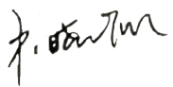
案卷评审结论 | ■案卷符合要求，推荐认证注册/保持  □案卷不符合要求，不推荐认证注册/保持
评审人员签字 | 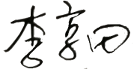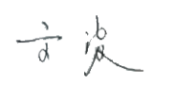
认证决定结论 | ■案卷符合要求，可以认证注册/保持  □案卷不符合要求，不可以认证注册/保持
认证决定人员签字 | 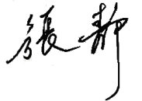 | 日期 | 2021-3-9
机构总经理审批意见 | ■认证流程符合要求，可以认证注册/保持  □认证流程不符合要求，不可以认证注册/保持
总经理签字 | 

